Основные комбинаторные формулы. Виды выборок.

Пусть имеется множество X = {x1, x2, ..., xn}, состоящее из n различных элементов. (n, r)-выборкой называется множество, состоящее из r элементов, взятых из множества X. Упорядоченной называется выборка, для которой важен порядок следования элементов. Если каждый элемент множества X может извлекаться несколько раз, то выборка называется выборкой с повторениями. Число упорядоченных (n, r)-выборок (размещений) с повторениями ) A(n,r) и без повторений A(n, r) равно
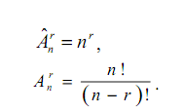
Если r = n, то размещения без повторений называются перестановками, т.е. это расположение элементов исходного множества в определенном порядке. Число перестановок из n элементов равно
Пустое множество можно упорядочить только одним способом: Po = 0! = 1.
Число неупорядоченных (n, r)-выборок (сочетаний) с повторениями
без повторений равно
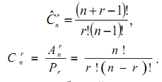
Число различных разбиений множества из n элементов на k непересекающихся подмножеств, причем в 1-м подмножестве r1 элементов, во 2-м r2 элементов и т.д., а n = r1 + r2 +... + rk, равно
